**Спеціалізована школа І-ІІІ ст. ім.О.Маковея**

**з поглибленим вивченням інформаційних технологій та технологічних дисциплін**

**м.Заліщики**

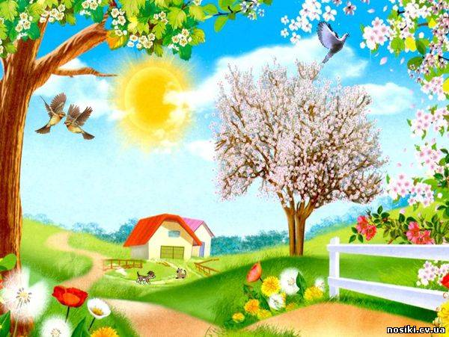

**Підготувала вчитель**

**початкових класів**

**М.М.Золота**

**2015 рік**

**Тема. *Узагальнення і систематизація знань учнів із розділу «Природа навесні».***

**Мета.**Закріплювати уявлення учнів про найхарактерніші ознаки весни в живій і неживій природі, які можна виявити в процесі спостережень; збагачувати знання дітей про рослинний і тваринний світ рідного краю навесні; розвивати пізнавальну активність та творчі здібності, мислення, пам'ять, спостережливість, естетичні почуття, позитивні емоції; пробуджувати бажання любити і оберігати природу, милуватися нею.

**Матеріал до уроку:**картки із завданнями,ТЗН, ілюстрації тварин, рослин.

**Обладнання:**листівки з чарівними квітками, плакат Весни, чарівна квітка, маски первоцвітів, малюнки птахів , ілюстрації ознак весни, презентація, відеоролик «Весна», спів птахів, кошик з паперовими підсніжниками.

***Зміст уроку***

**I.Організація учнів до роботи.**

***Привітання й емоційна підготовка дітей до уроку.***

Привітайте гостей, що до нас завітали.  
Хочупочути,чого б виусімпобажали.  
Діти:Всімприсутнімздоров”я ми зичим й добра.  
А тепер до роботиприступати пора.

* В класі тепло і затишно. А яка погода сьогодні в природі?

*Давайте послухаємо повідомлення чергового синоптика.*

**Учень-синоптик:**За даними гідрометеоцентру на сьогоднішній день в Заліщицькій спеціалізованій школі №1, а зокрема  в 2-А класі очікується такий прогноз погоди, а саме: безхмарне небо на уроці, сильний вітер від піднятих рук та глибоких знань, температура плюс 10 – 12 балів, опади у вигляді великої кількості  високих оцінок. Присутнімвчителям і гостям синоптичналабораторіябажає:  «Нехайпроблеми та незгоди не роблять вам в житті погоди».

***Вчитель: Вправа «Очікування».***

Сьогодні у нас цікавий урок  
В природу ми з вами зробимокрок.  
Із нею ми зустрічались не раз  
І знову вона завітала до нас.  
 - Яким би ви хотіли бачити наш урок?

*(Відповіді учнів).*

**II. Мотивація навчальної діяльності учнів.**

1. **Повідомлення теми і мети уроку.**

* Сьогоднів нас незвичайний урок буде тому, що ви самостійно оцінюватимете свої знання.
* Прочитайте тему уроку. Ой! Налетів вітерець розсипав всі літери. Вам потрібно розставити літери так, щоб ви змогли прочитати тему нашого сьогоднішнього уроку.Здогадайтеся, яка тема уроку. (РРИПОДА НАЕВСНІ)
* А для чого нам потрібні знання про природу навесні?

Відповіді учнів:

* *Щоб знати, як поводитися в лісі і не порушувати спокій звірів;*
* *Як змінюється погода з приходом весни;*
* *Як приходить весна в наш край;*
* *Які рослини занесені в Червону книгу і потребують охорони;*
* *Які першоцвіти ростуть у нашому краю;*
* *Вміти спостерігати різні явища в живій та неживій природі.*

1. ***Метод фантастичної проблеми.***

* Сьогодні на уроці нам потрібно виконати такі завдання: (на екрані)

* повторити

*навчитися

*дізнатися більше про природу навесні

* А допоможе нам уявна гостя, ім'я якої потрібно відгадати.

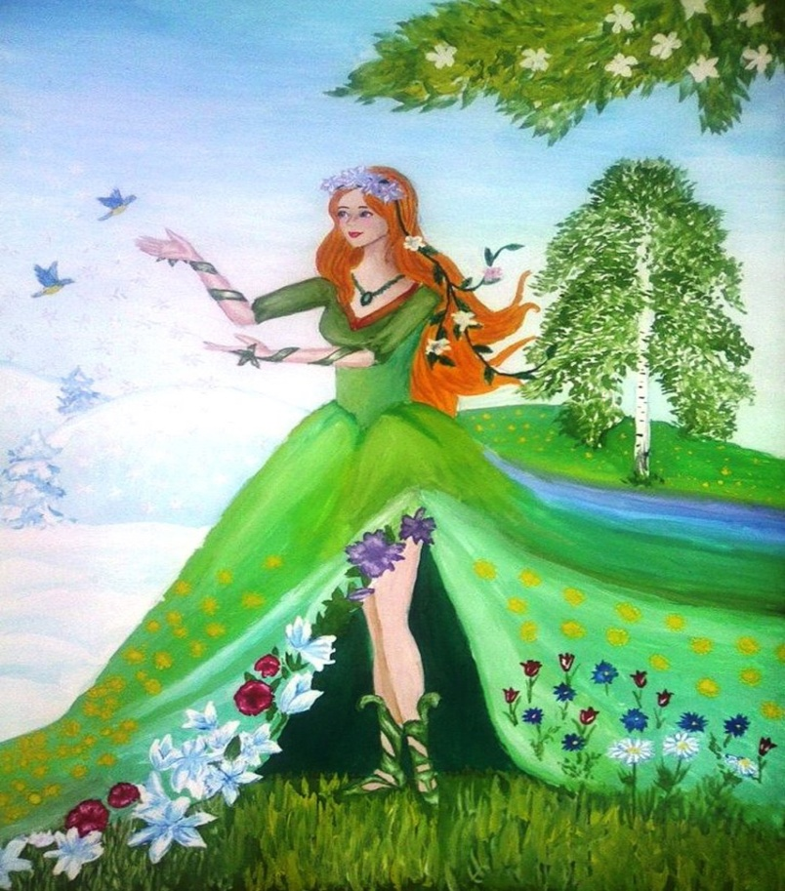

1. ***Відгадування загадки.***

Де вона проходить, -

Там травиця сходить,

Квіти розквітають,

Солов'ї співають.

Відгадали, хто вона,

Ця красуня чарівна? *(Весна)*

Прийшла Весна до нас з подарунком. Принесла чарівну квітку з пелюстками – завданнями. В кожного на парті є ці завдання .

**III. Осмислення, узагальнення і систематизація знань, умінь і навичок.**

* А чи замислювались ви над тим, як до нас приходить весна?
* Погляньте, як радісно і весело весна з'являється на світ!

***1.Перегляд відеоролика «Весна».***

* Та не завжди весна лагідна і погідна, вона буває і примхливою. Пригадайте характерні ознаки весни. Визначте, які зміни відбуваються в живій і неживій природі.

***2.Гра «Озвуч картинку».***

*На дошці висять закриті малюнки явищ природи: льодохід, повінь, відлига, приліт птахів, пробудження звірів, поява першоцвітів, цвітіння дерев… Учениця біля дошки називає явище природи, а решта учнів повинні пояснити його та визначити до живої чи неживої природи належить це явище.*

***3.Самостійна робота на картках.***

- А зараз чарівна квітка відкриє нам свої таємниці.Перед тим, як ви будете виконувати завдання кожної пелюстки, я хочу націлити вас на те,що ви повинні самостійно виконати завдання, перевірити і оцінити його. Також ще хочу закцентувати вашу увагу на тому, щоб ви справедливо оцінювали результати своєї роботи.

1. ***Давайте пригадаємоознакивесни за допомогоюсхеми, а потім виконаєте завдання першої пелюстки.***

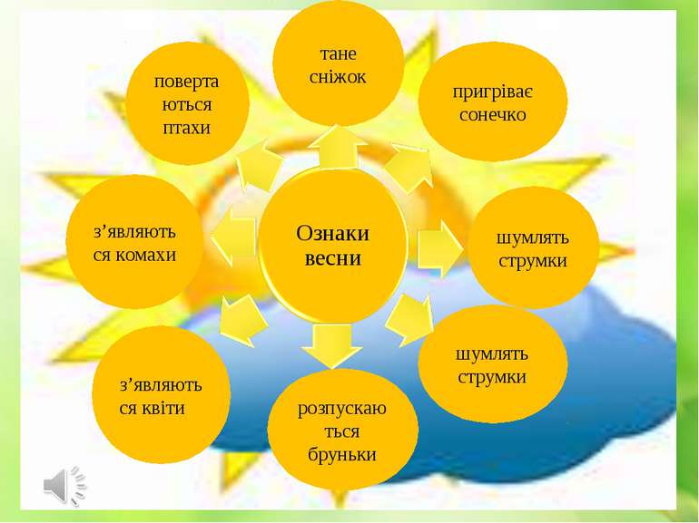

***1-ша пелюстка «Ознаки весни».***

*Відгадайте назви місяців і впишіть ці назви у речення.*

**­­­­­­­­­­­­­­____________ -** місяць мости поломить,

Весняну пісню річка задзвонить.

Квітами _____________ всіх привітає,

Усі садочки порозквітає.

А _____________ прийде у дні чудові,

Простелить всюди трави шовкові.

*Перевірка, оцінювання. (На екрані з'являється правильна відповідь, учні самостійно перевіряють і оцінюють виконане завдання. Хто правильно*

*вписав 3 слова – на пелюстці квітки відповідного кольору виставляє 3бали, 2 слова – 2бали, 1слово – 1бал.)*

*Бесіда з класом.*

* Весна починається з місяця *(учні відповідають хором):*березня.

Я знаю що цей місяць ще називають…

* У березні земля пробуджується від зимового сну. Це особливий місяць. Він, як мовиться в народі, й усміхнеться, і заплаче.
* За березнем йде місяць( *учні відповідають хором):* квітень.
* Що ви знаєте про цей місяць?

У квітні земля одягає зелене вбрання, а у травні - квітує. Отак щороку сонце святкує свої три перемоги.

Які прислів’я про весну ви ще знаєте?

Учні: • Як не лютуй, а на весну брів не хмур.  
• Весна — днем красна.

• Весна відмикає дерева й води.  
• Березеньберезовимвіником зиму вимітає, а весну в гостізапрошує.

***2 -га пелюстка «Рослини навесні».***

*Прочитай. Упізнай і підкресли «першоцвіти».*

*конвалія*підсніжник

*барвінок *чорнобривці

*сон – трава *пролісок

*Перевірка, оцінювання. (За правильно виконане завдання – 2бали, якщо є помилки – 1бал).*

- Чому чорнобривцтабарвінокі не є першоцвітами? Коли вони зацвітають?

—Квітидарують нам насолоду, а такожпочуттячого? (Ра­дості, спокою, краси, загадковості, гарного настрою, любові, життя, ніжності, цікавості, свіжості, тепла, ...)

***5.Фізкультхвилинка.***

Прокидаються квітки –

Розпускають пелюстки.

Вітерець дмухнув тихенько –

Пелюстки гойднув легенько.

Вечоріє. І квітки закривають пелюстки.

Голівками хитають.

І спатоньки лягають.

1. ***Продовжуємо роботу.***

***3 – тя пелюстка «Звірі навесні».*Знайди і вилучи зайве слово.**

Їжаки, ведмеді,лисиці, борсуки, бурундуки.( Правильна відповідь – лисиці.)

*Перевірка, оцінювання. (За правильно виконане завдання – 2бали, якщо є помилки – 1бал).*

* Які ще зміни в житті звірів відбуваються з настанням весни? *(Линька, народження дитинчат).*

***Довідкове бюро. Це цікаво!***

Вчитель.В народі існує повір'я, що весну, в образі молодої дівчини в зеленому вінку, на крилах птахи приносять.Давайте поміркуємо.

* Що змушує птахів відлітати в теплі краї?
* Що страшніше для птаха голод чи холод?
* Як птахи знаходять дорогу назад в рідні краї?

***4 - тя пелюстка «Птахи навесні».***

*Встанови відповідність. З'єднай лініями.*

Перелітні птахи▪ ▪жайворонок

▪горобець

▪шпак

Осілі птахи▪ ▪грак

*Перевірка, оцінювання. (За правильно виконане завдання – 2бали, якщо є помилки – 1бал).*

Яких птахів називають осілими? Яких перелітніми?

- Чому горобця називають осілим птахом?

*(Лунає спів грака . Діти мають відгадати який птах співає. Почувши правильну відгадку, на клас виходить учень з малюнком птаха.)*

***5 - та пелюстка «Праця людей».***

- Діти, як ви розумієте прислів'я «Весна ледачого не любить», «Весняний день рік годує». *(Прислів'я написані на листках квітки).*

*Диференційована робота.*

*а) Які роботи виконують люди у саду навесні? Познач правильні відповіді.*

Ο Підрізають плодові дерева.

Ο Білять вапном стовбури дерев.

Ο Збирають плоди.

*б) Які роботи виконують люди у парках (скверах) навесні? Познач правильні відповіді.*

Ο Висаджують дерева, квіти.

Ο Розбивають, перекопують клумби.

Ο Збирають насіння квітів.

*в) Які роботи виконують люди на полях (городах) навесні? Познач правильні відповіді.*

Ο Висаджують розсаду.

Ο Орють землю, сіють зернові культури.

Ο Збирають урожай.

*Перевірка, оцінювання. (За правильно виконане завдання – 3бали, якщо є помилки – 1– 2бали).*

*Вчитель.* В нас у класі є діти-дослідники. Вони підготували цікаві факти

*«Чи знаєте ви?» Давайте послухаємо їх.*

***Учень 1.***

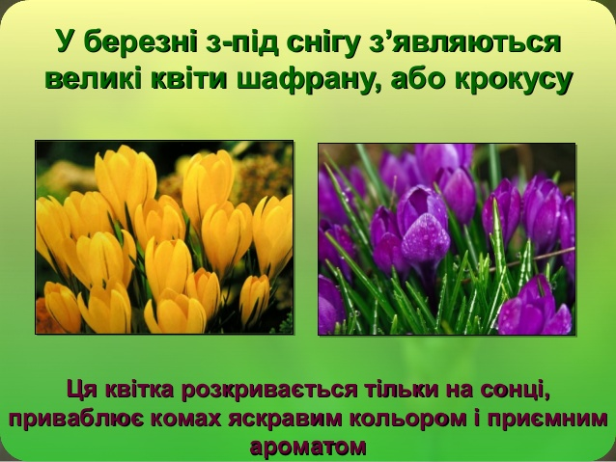

**Учень 2.**

*.*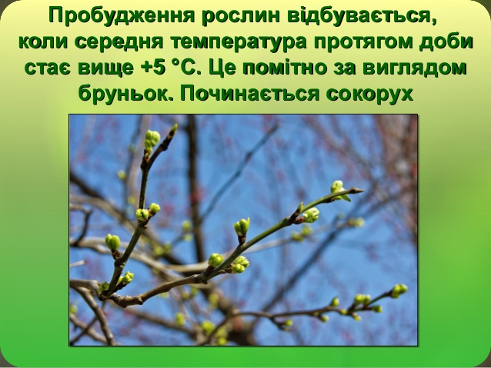

***Учень 3.***

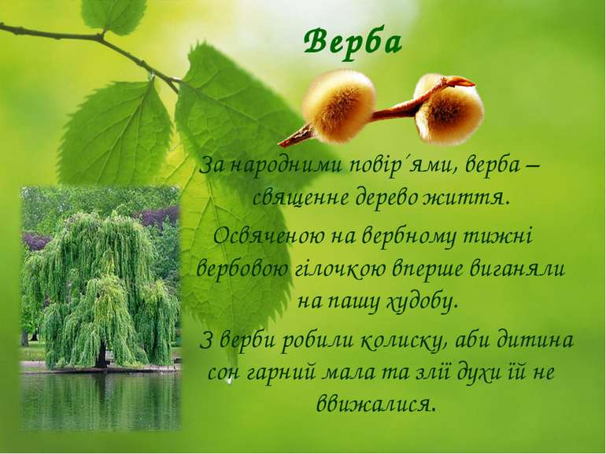

***Учень 4.***

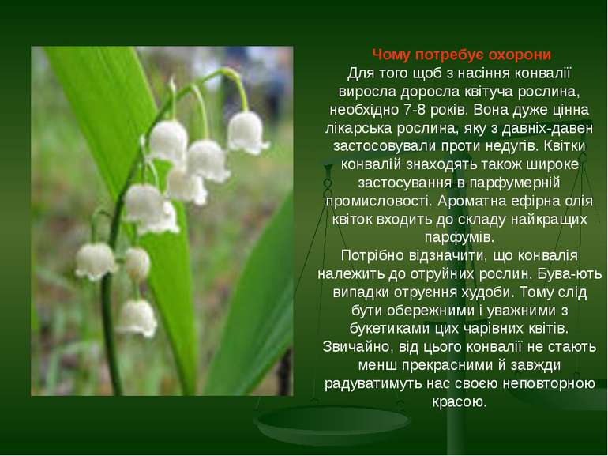

**ІV. Підсумок уроку.Оцінювання.**

**-** Чи справилися ми із поставленими завданнями? *(Підрахувати кількість балів).*

- То чи справдилися ваші очікування?

*1. Вправа « Інтерв’ ю».*

- Що вам найбільше сподобалося на уроці?

- Що вас вразило?

- Які види робіт ви хотіли б ще раз повторити?

- Чи зберігся ваш гарний настрій?

*(Наклеїти метелика на квітку, якщо хороший настрій зберігся, або став кращим).*

* Які зміни відбуваються в неживій природі навесні?
* Які зміни відбуваються в живій природі навесні?
* То чи потрібні нам знання про природу навесні?

**2. Вчитель.**Весна – пора пробудження. Ми частинка живої природи. Народившись, людина отримує у спадок безцінні дари: землю і воду, гори й рівнини, неповторні ліси, квіти, щедрі плоди землі, що годують людей. Ми в гостях у природи, а рослини, тварини, комахи – її господарі. Любі діти! Не зривайте на луках і в лісах квітів. Кожна квіточка – вам на радість, кожна рослинка – для вашого добра, кожна травинка – для вашого здоров'я. Ніколи не знищуйте, не ламайте, не марнуйте того, чим так щедро ділиться земля.



**3. Учениця читає вірш.**

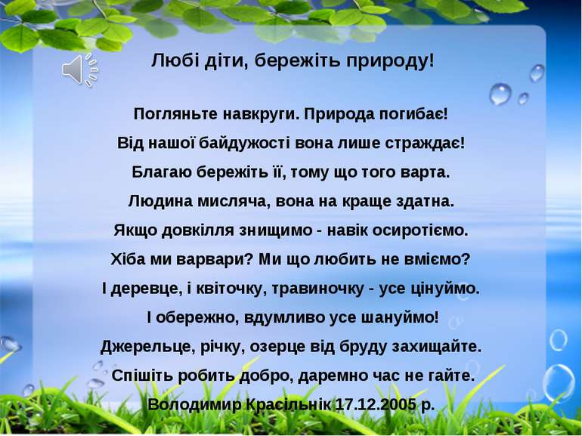

***Вчитель дарує дітям квіти, пригощає «жайворонками».***

**V. Домашнє завдання***(диференційоване).*

Завдання №1.

Скласти пам'ятку «Будь природі другом».

Завдання №2.

Посадити деревце, або посіяти квіти (разом з дорослими).

